Klik tautan yang telah dikirimkan via email

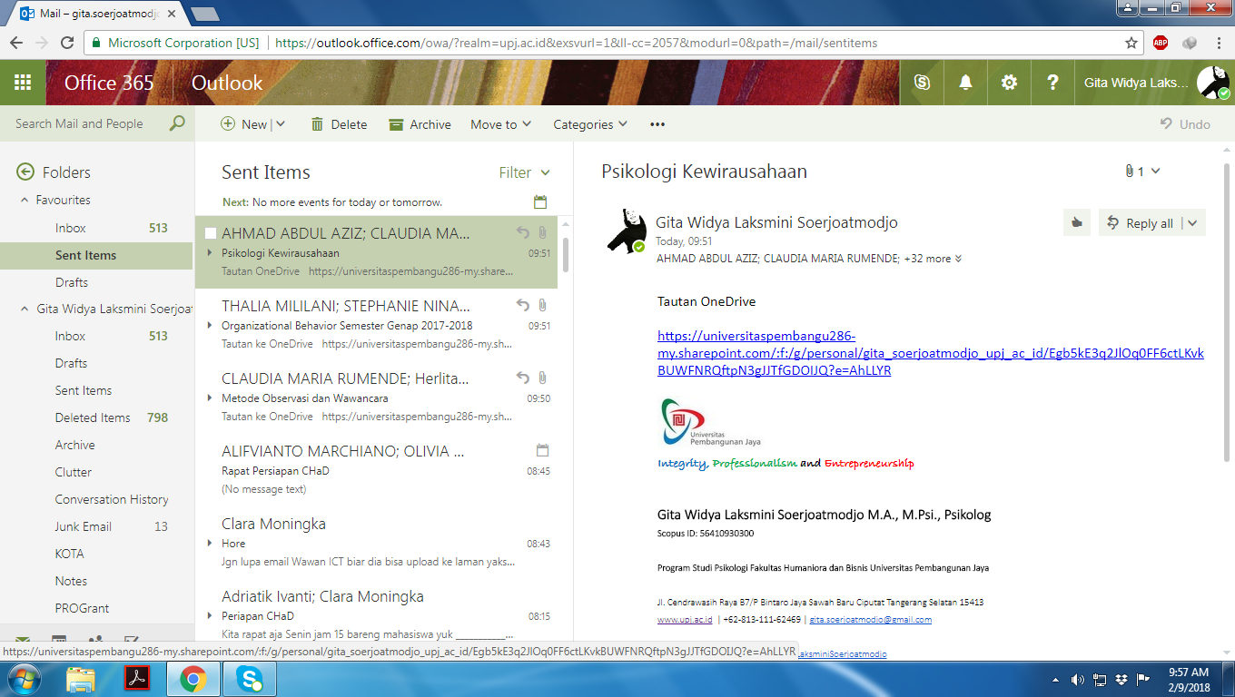
Masuk ke Folder yang dituju. Pilih Mata Kuliah yang Sesuai.
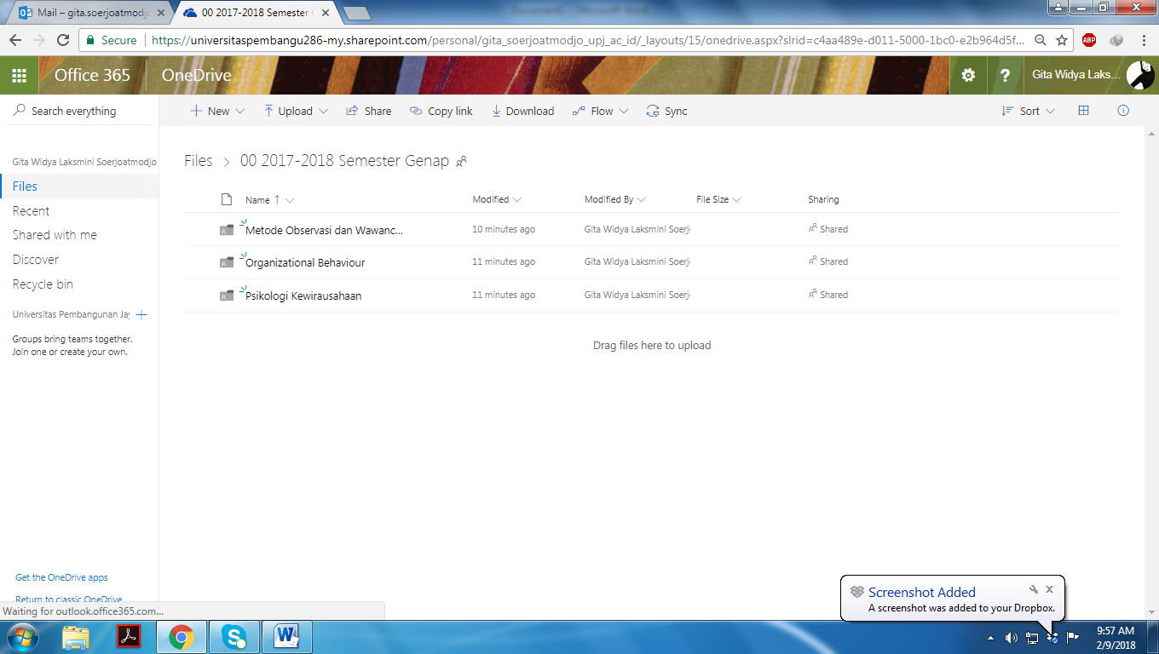

Klik Folder PPT untuk mengupload PPT yang telah dibuat sesuai jadwal
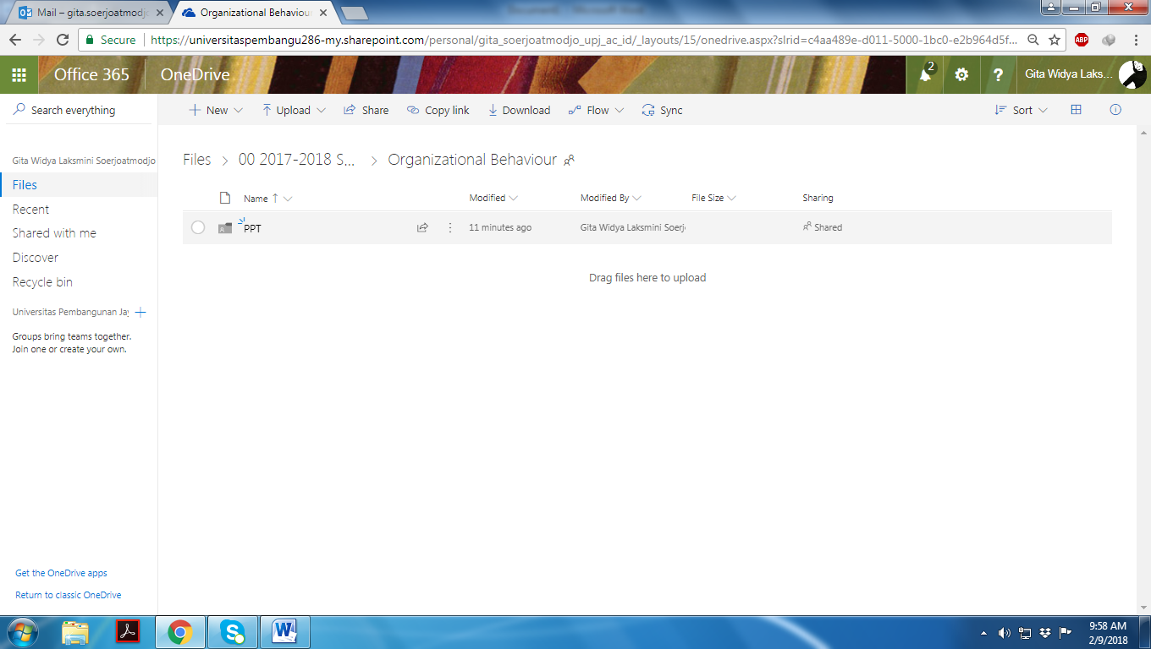
Klik tombol Upload untuk mengupload PPT
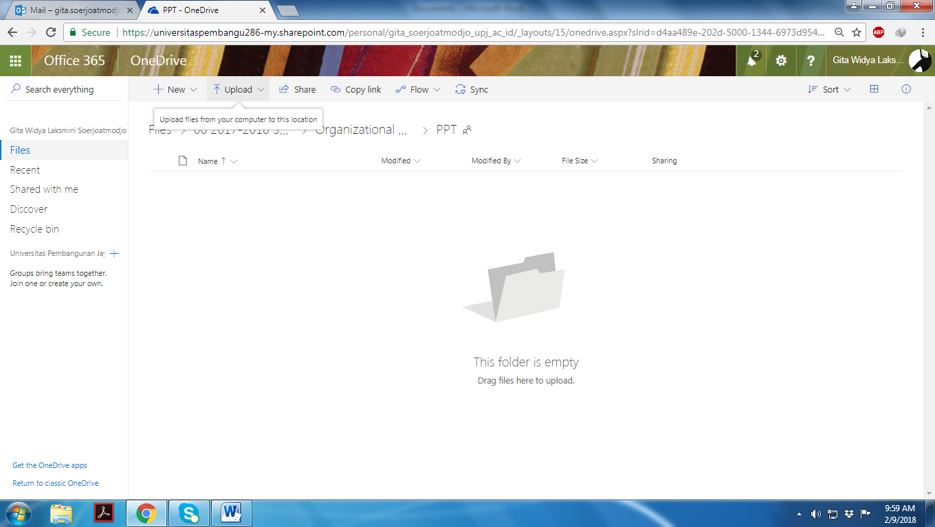

Pilih file yang sesuai untuk diupload. Beri nama file sesuai contoh dengan format: Mata Kuliah Chapter
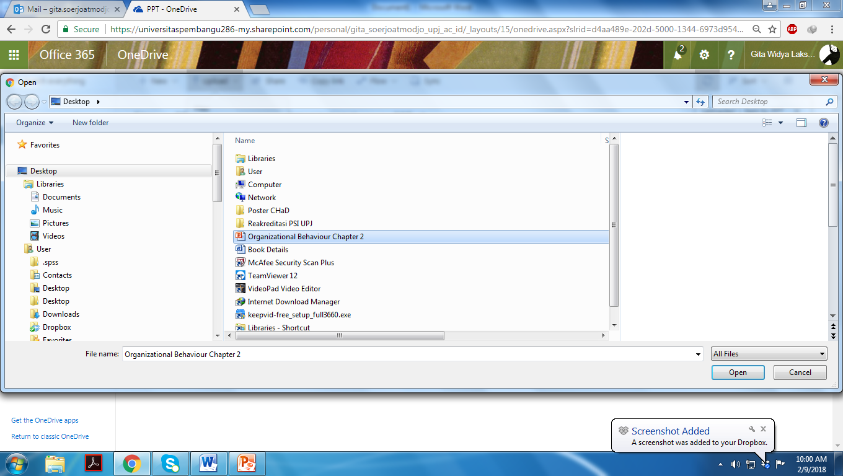
File PPT sudah berhasil diupload
